Приложение № 1
к Распоряжению «О проведении процедуры запроса коммерческих предложений (вендинг: кофейные автоматы)»
от «_26_» 06____ 2023г. №_Р-28_

ТЕХНИЧЕСКОЕ ЗАДАНИЕ К
ЗАПРОСУ КОММЕРЧЕСКИХ ПРЕДЛОЖЕНИЙ

1 | Сведения об Организаторе
 | Наименование: | АО «АЭРОПОРТ «БЕГИШЕВО»
 | Местонахождение и почтовый адрес: | 423878, Российская Федерация, Республика Татарстан (Татарстан), м. р-н Тукаевский, с.п. Биклянское, тер. аэропорт Бегишево, зд.14
 | Официальный сайт | www.nbc.aero
 | Контактное лицо: | Ведущий специалист по РНИиАРП  Удашова Анна Васильевна, (8552) 796-621  SultanovaAV@nbc.aero
2 | Информация об Объекте аренды
 | Предмет запроса коммерческих предложений: | Аренда части нежилого помещения для размещения вендингового кофейного автомата
 | Сдаваемая площадь (кв.м.)/ количество автоматов | Новый терминал, общий зал, 1 этаж: 1 автомат (1 кв.м.)  Новый терминал, общий зал, 2 этаж: 1 автомат (1 кв.м.)  Новый терминал, стерильная зона, 2 этаж: 2 автомата (2 кв.м.)  Всего: 4 автомата (4 кв.м.)
3 | Ценовое предложение  (стартовая цена) | Ценовое предложение Заявителя указывается в Заявке к ЗКП и должно быть не менее указанной цены:
3.1 | Фиксированная ставка арендной за 1 кв.м., руб. (в т.ч. НДС 20%) | Не предусмотрено
3.2 | Предлагаемый процент концессии, % | Не менее 40% от выручки.
3.3 | Ставка арендной платы, привязанная к величине пассажиропотока, руб. | Не предусмотрено
3.4 | Арендная плата с учетом Минимального гарантированного платежа, руб. | Минимальный гарантированный платеж, исходя из расчёта 10 000 руб. (в т.ч. с НДС) за каждый кофейный автомат.  (Переменная часть арендной платы включает расходы за электроэнергию и оплачивается Арендатором по тарифам электроснабжающей организации).
4 | Заявка к ЗКП с приложениями | Заявка оформляется по установленной форме с соблюдением требований к документации ЗКП, размещенной на сайте Общества https://nbc.aero/partners/tenants/ с указанием ценового предложения, и обязательным приложением: презентации, квалификационной карты заявителя, учредительных документов.
5 | Сроки подачи Заявок: | С 28.06.2023 по 07.07.2023  по указанной электронной почте.

Схема расположения предлагаемого недвижимого имущества
(Новый терминал, 1 этаж)

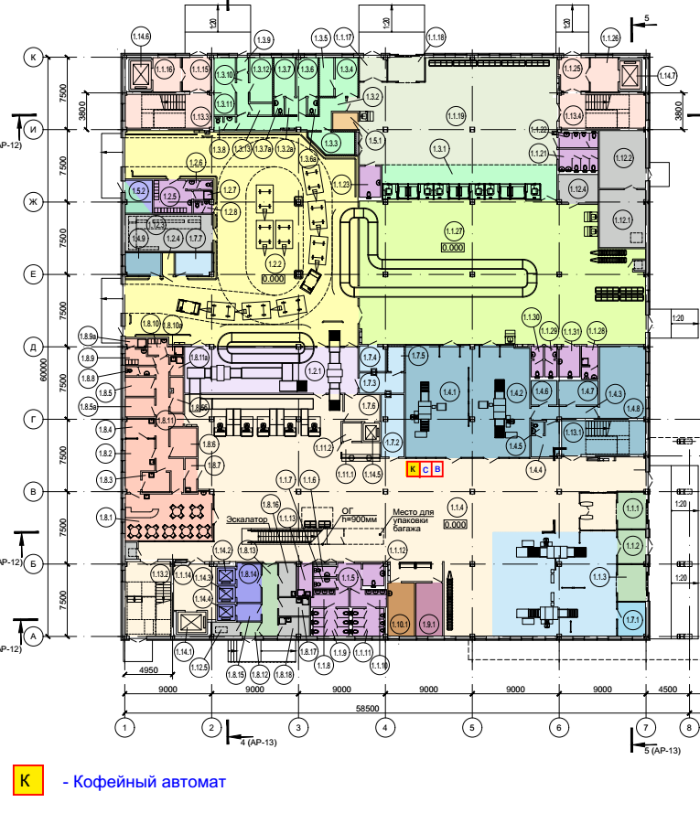

Схема расположения предлагаемого недвижимого имущества
(Новый терминал, 2 этаж)

